**1. Kruisen**

* 1. **Algemeen**

Leg kort uit wat **KRUISEN** is:

.

* 1. **Smalle rijbaan**

Wat moet je eerst en vooral doen bij een rijbaan die te smal is?

.

Hoe kan je het kruisen vergemakkelijken?

.

* 1. **Kruisen en fietspad**

Is de fietssuggestiestrook een onderdeel van de rijbaan?  JA

NEEN

Is het fietspad een onderdeel van de rijbaan?  JA

NEEN

Kan je over de fietssuggestiestrook rijden tijdens het kruisen?  JA

NEEN

Kan je over een fietspad rijden tijdens het kruisen?  JA

NEEN

Kruis hier de foto’s met een fietspad aan:

Kruis hier de foto’s met een fietssuggestiestrook aan:

* 1. **Kruisen bij een hindernis**

Wat was ook alweer *voorrang verlenen*?

.

Wanneer moet je voorrang verlenen?

.

1. **Tram kruisen**

**2.1. Tramsporen in de rijbaan**

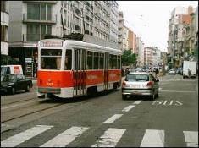

Waarom moet ik deze tram rechts kruisen?

.

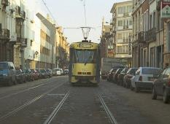

Langs welke kant moet ik de tram kruisen?

.

Waarom?

.

Geef nog 3 voorbeelden wanneer ik een tram links mag kruisen:

.

.

.

**2.2. Bijzondere overrijdbare bedding**

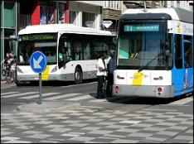Op welke rijstrook mag je dan rijden?

.

Wat mag je er zeker niet doen?

.

.

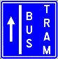Aan welke kant van de rijbaan ligt hier de bijzondere overrijdbare bedding?

.

1. **Rijbaanversmalling**

Kruis de borden voor rijbaanversmalling aan!



Normaal kruisen is hier niet altijd gemakkelijk!

De volgende voorrangsborden staan er dan dikwijls:

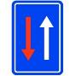Wat wil dit bord zeggen?

.

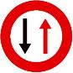

Wat wil dit bord zeggen?

.

1. **Kruispunten**

**a Geen pijlen**

Wanneer er geen pijlen op de rijbaan geschilderd staan, hoe moet je dan kruisen?

.

**B Wel pijlen**

Wanneer er wel pijlen op de rijbaan staan, hoe moet je dan kruisen?

.

**Let op!**

Je moet altijd voorrang verlenen aan .